Télécharger la carte de membre
- Allez sur le site dans votre navigateur web https://mijnbeheer.sportafederatie.be/inloggen
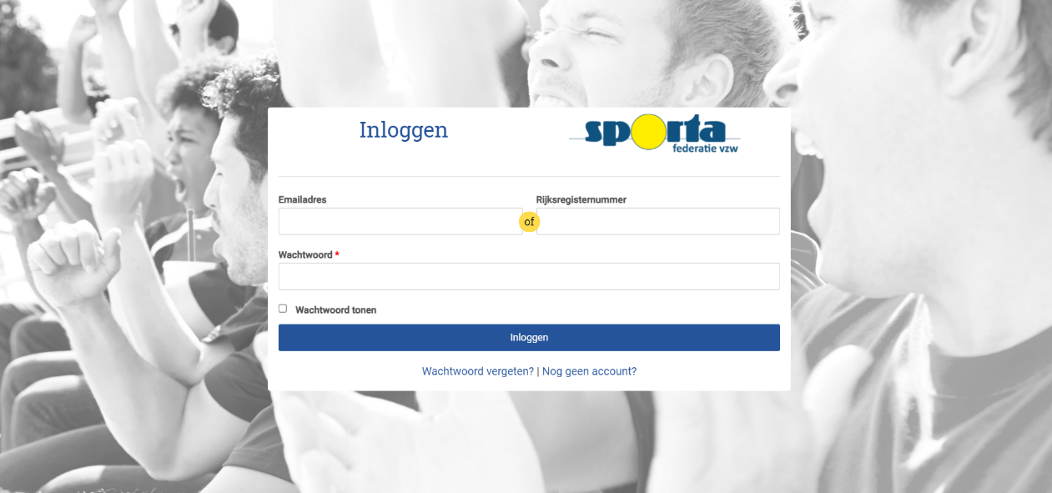
- Connectez-vous (ou créez votre compte si vous ne l'avez pas encore fait)
- Vous serez ensuite dirigé vers une page de démarrage. Cliquez sur "mijn sportprofiel", puis l'écran suivant s'affiche
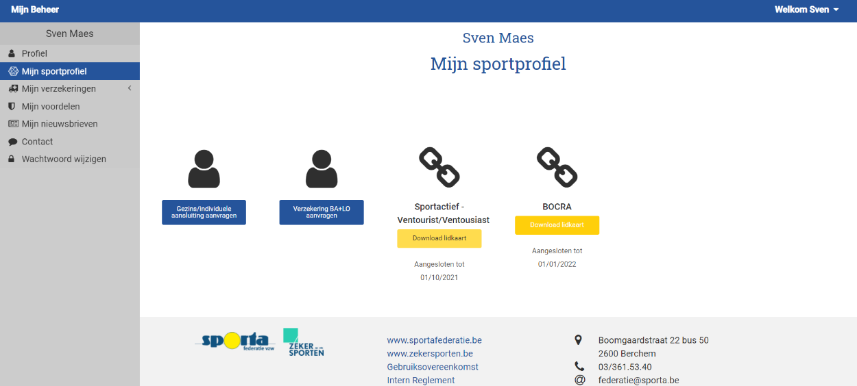
- Cliquez sur le bouton "download lidkaart" de BOCRA. Vous y trouverez également votre numéro de membre

